РОССИЙСКИЙ УНИВЕРСИТЕТ ДРУЖБЫ НАРОДОВ
Факультет физико-математических и естественных наук

ОТЧЕТ ПО ЛАБОРАТОРНОЙ РАБОТЕ № 4

Студент: Барханоева Раяна Магометовна
Ст.билет: 1032252468
Группа: НКАбд-01-25

МОСКВА
2025 г
Содержание
1. Цель работы 3
2. Выполнение работы 4
2.1. Программа Hello world! 4
2.2. Транслятор NASM 5
2.3. Расширенный синтаксис командной строки NASM 6
2.4. Компоновщик LD 7
3. Самостоятельная работа 8
4. Вывод 10

1. Цель работы

Изучить процесс создания, трансляции и компоновки программ на языке ассемблера NASM, а также освоить практические навыки работы с системными вызовами и регистрами процессора при получении исполняемого файла в среде Linux.

2. Выполнение работы

2.1. Программа Hello world!

С помощью команды mkdir мы создали папку lab4 (рисунок 1). Рисунок 1.

Перешли в папку lab4 c помощью команды cd (рисунок 2).

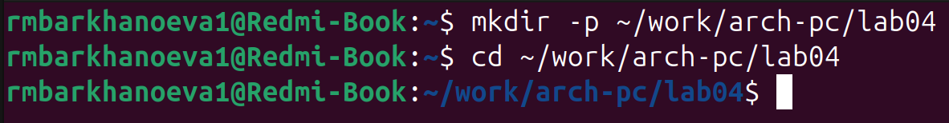
Рисунок 2.

Создание файла hello.asm(рисунок 3).
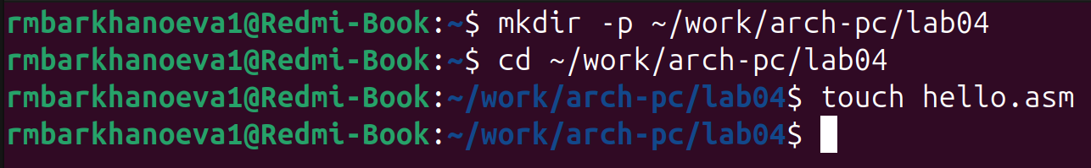
Рисунок 3.

Используя команду touch, которая может создавать файлы разных расширений мы создали файл hello.asm.

Открыла файл текстового редактора с помощью nano (рисунок 4).

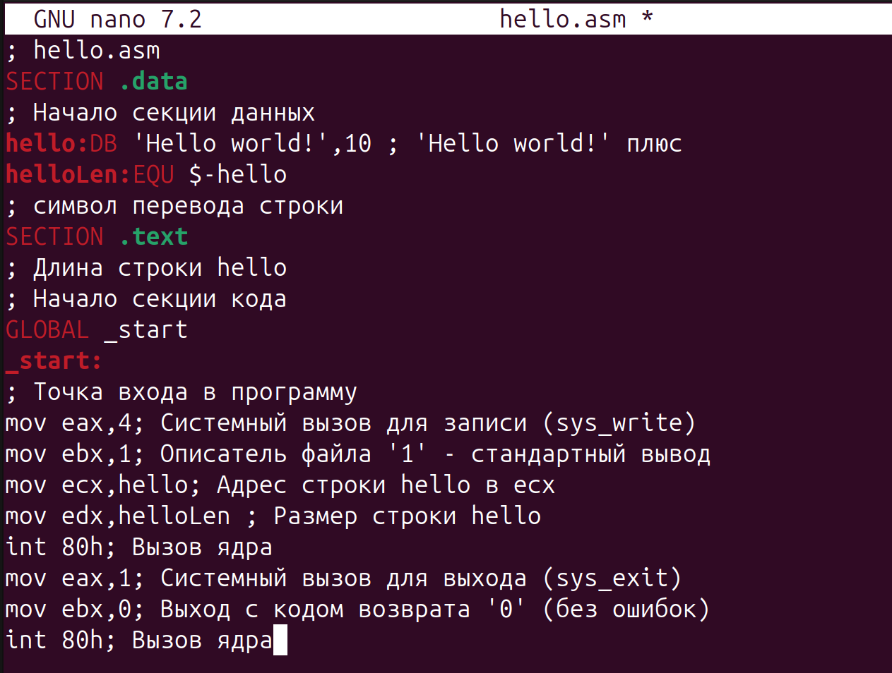
Рисунок 4.

С помощью редактора nano можно открывать файлы разных расширений. Мы вставили туда код, написанный на языке ассемблера NASM. Сохранили изменения с помощью команды Ctrl+O, подтвердили с помощью Enter и вышли из редактора Ctrl+X.

2.2. Транслятор NASM

Скомпелируем наш код (Рисунок 5).
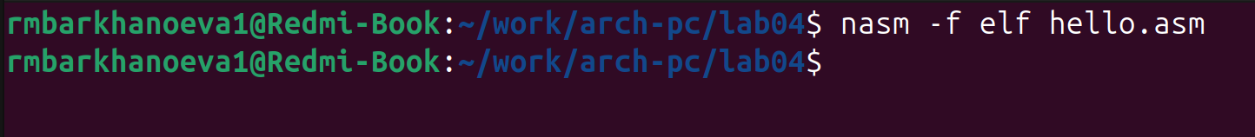
Рисунок 5.

Транслятор преобразует текст программы из файла hello.asm в объектный код, который запишется в файл hello.o. Ключ -f указывает транслятору, что требуется создать бинарные файлы в формате ELF.

2.3. Расширенный синтаксис командной строки NASM

Проверка объектного файла (рисунок 6).
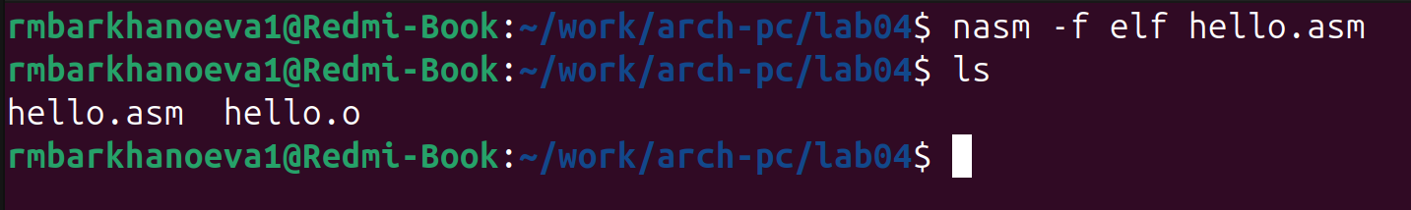
Рисунок 6.

Проверили с помощью команды ls наличие объектного файла, который создали выше

Скомпелируем исходный файл hello.asm(рисунок 7).
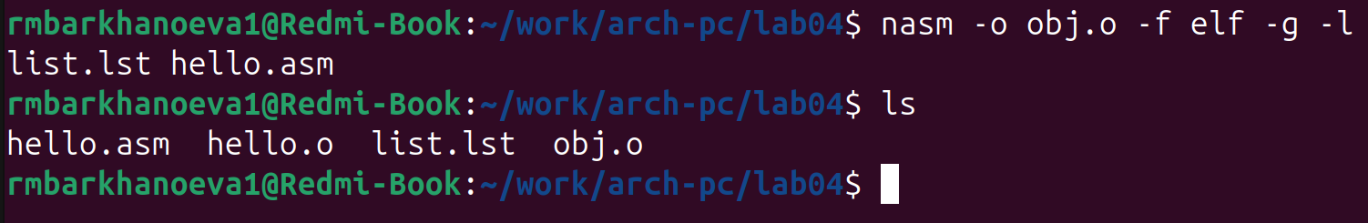
Рисунок 7.

Данная команда скомпилирует исходный файл hello.asm в obj.o (опция -o позволяет задать имя объектного файла, в данном случае obj.o), при этом формат выходного файла будет elf, и в него будут включены символы для отладки (опция -g), кроме того, будет создан файл листинга list.lst (опция -l).

2.4. Компоновщик LD

Получение исполняемого файла (рисунок 8).
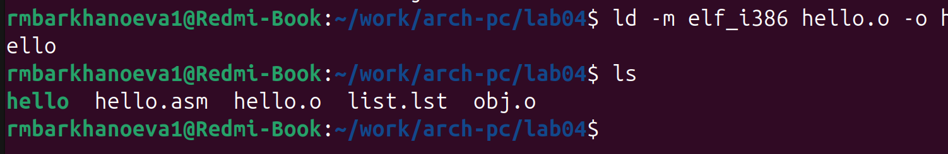
Рисунок 8.

Чтобы получить исполняемую программу, объектный файл необходимо передать на обработку компоновщику ld, что мы и сделали. Ключ -o с последующим значением задаёт в данном случае имя создаваемого исполняе-
мого файла.

Получение исполняемого файла (рисунок 9).
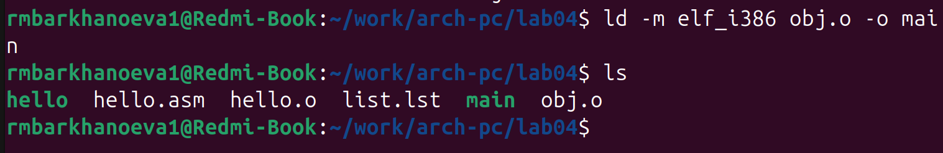
Рисунок 9.

С помощью компоновщика ld создали исполняемый файл main из объектного obj.o

2.4.1. Запуск исполняемого файла (рисунок 10).
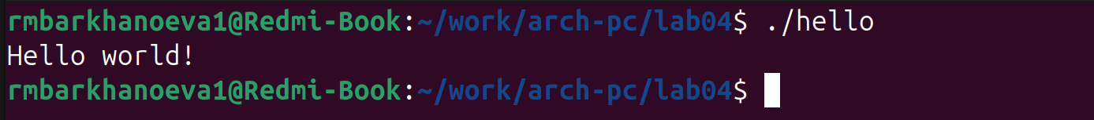
Рисунок 10.

С помощью команды ./ мы запустили исполняемый файл hello, который вывел hello world!

3. Самостоятельная работа

Создание копии (рисунок 11).
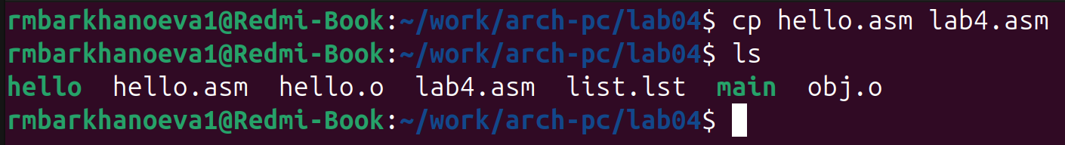
Рисунок 11.

С помощью команды cp создали копию файла hello.asm и назвали ее lab4.asm. Команда cp перенесла скопировала все содержимое файла.

Редактирование файла(рисунок 12).
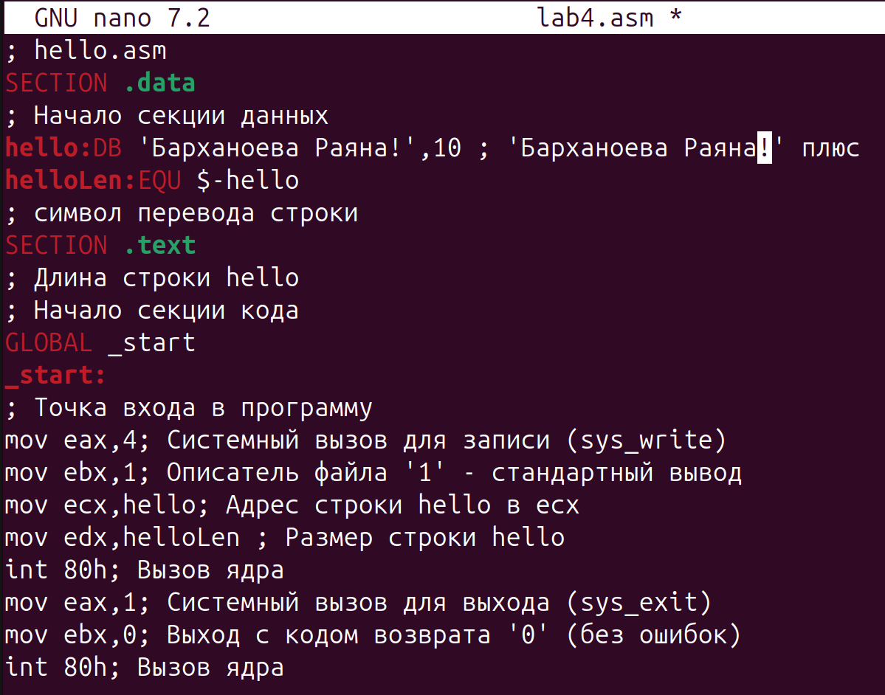

Рисунок 12.

С помощью редактора nano, я отредактировала файл lab4.asm так, чтобы он выводил Барханоева Раяна!.

Скомпелировали код (рисунок 13).
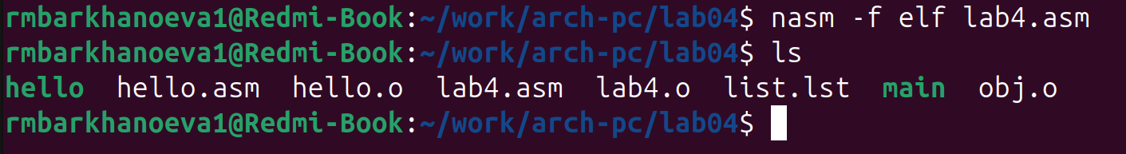
Рисунок 13.

Получили объектный файл lab4.o

Компиляция и компоновка (рисунок 14).
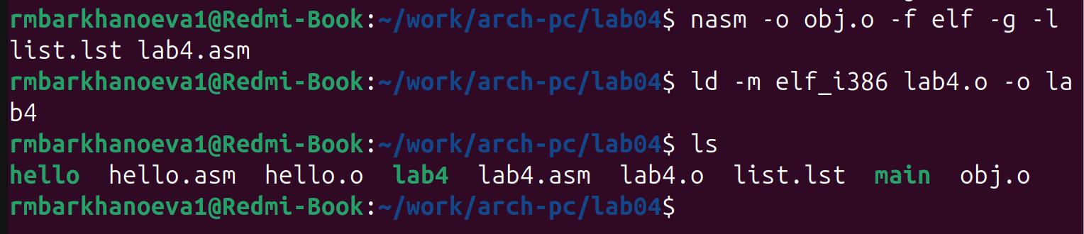
Рисунок 14.

Скомпелировали исзодный файл lab4.asm в obj.o и передали объектный файл lab4.o компоновщику.

Запуск программы (рисунок 15).
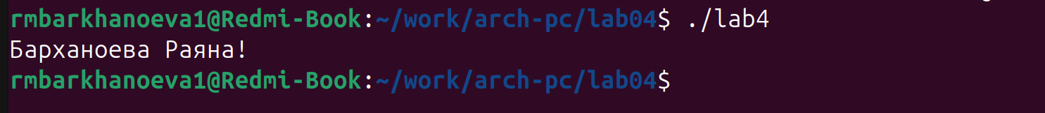
Рисунок 15.

Запустили программу и проверили, что она правильно выводит.

4. Вывод

В ходе выполнения лабораторной работы были изучены основы низкоуровневого программирования и процесс создания программ на языке ассемблера NASM. Освоены этапы получения исполняемого файла в среде Linux, включая написание исходного кода, трансляцию программы в объектный файл с помощью транслятора NASM и последующую компоновку объектного кода компоновщиком LD.

